PORTADA
Tarea 2 – Descripción del proyecto
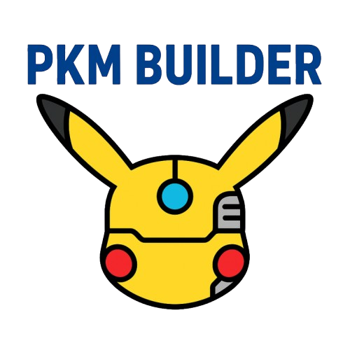


Autor: Lucas Pérez García
Tutor: Jesús Vera
Titulación: Técnico Superior en Desarrollo de Aplicaciones Multiplataforma
Módulo profesional: Proyecto
Fecha: 24/10/2025 versión: 1
Índice de contenido
1. PORTADA 1
2. DESCRIPCIÓN DEL PROYECTO 2
2.1. Contexto del proyecto 2
2.1.1. Ámbito y entorno 2
2.1.2. Análisis de la realidad 2
2.1.3. Solución y justificación de la solución propuesta 2
2.1.4. Destinatarios de vuestra herramienta 2
2.2. Objetivo del proyecto (en castellano) 2
2.3. Objetivo del proyecto (En inglés) 2
2.4. Marco Legal (si procede) 3

DESCRIPCIÓN DEL PROYECTO

Contexto del proyecto

Ámbito y entorno
El objetivo del producto es cualquier jugador de Pokemon que tenga el objetivo de crear equipos Pokemon ya sea para competiciones serias (la aplicación proporciona herramientas que facilitan mucho la creación de equipos competitivos muy específicos) o por el mero gusto de crear un equipo Pokemon y guardarlo (de forma simple y perfecta para jugadores casuales)

Análisis de la realidad
Prácticamente todas las herramientas que desea incluir la aplicación ya existen pero, a excepción de Pokemon Showdown, ninguna aplicación incluye todas las herramientas en una aplicación de móvil y se suelen dedicar únicamente a una además de poseer interfaces poco intuitivas. Igualmente, Pokemon Showdown también tiene pegas, lo primero es que la aplicación se preocupa más por los combates (ya que esta creada para ello) que en la creación de equipos, asimismo la interfaz diseñada principalmente para ordenador que es difícil de usar en móvil (Además de ser muy poco intuitiva para nuevos usuarios) a la falta de implementación real del idioma español (Posee un apartado de idioma en ajustes pero no cambia el idioma de la aplicación solo de los ajustes) pasando por la falta de unificar realmente todo en una aplicación (La herramienta de calculadora esta separada de lo que es Pokemon Showdown como tal)

Solución y justificación de la solución propuesta
Mi solución al problema es crear una aplicación de móvil dedicada a la creación y gestión de equipos Pokemon. Esta aplicación incorporará todas las herramientas necesarias para facilitar esta tarea, como una calculadora de daños, sistema de control de versiones de equipos (Que no esta en ninguna otra), sistemas de clasificaciones, etc. De esta forma se busca ofrecer una herramienta completa, intuitiva (Que en el resto de aplicaciones no suele ser el caso) y eficiente.

Destinatarios de vuestra herramienta
Cualquier tipo de persona interesada en la creación de equipos Pokemon, puede ser un jugador competitivo que desea crear el equipo perfecto para participar en los mundiales, un jugador casual que le gusta crear equipos fuertes con sus Pokemons favoritos o incluso alguien sin experiencia en el mundo que quiera ver como son las criaturas y como funcionan los equipos Pokemon.

Objetivo del proyecto (en castellano)
El objetivo del proyecto es crear una aplicación móvil que proporcione todas las herramientas necesarias y las que facilitan el proceso de creación y gestión de un equipo Pokemon, pero, dando la posibilidad a los usuarios de personalizar menos los Pokemon lo que aporta simplicidad para usuarios casuales que no están interesados en las herramientas especificas normalmente dirigidas al competitivo.

Objetivo del proyecto (En inglés)
The objective of the project is to create a mobile application that provides all the necesarry tools to ease the process of creating and managing a Pokemon team, but giving the users the possibility of not fully personalizing their teams which adds simplicity for casual users who arent interested in specefic tools normally destinated for competitive play.

Marco Legal (si procede)
El proyecto se desarrolla con fines educativos y sin ánimo de lucro, en el contexto del módulo de Proy-
ecto del ciclo de Desarrollo de Aplicaciones Multiplataforma.

Se utilizarán elementos visuales y sonoros inspirados en la franquicia Pokémon, cuyo uso se realiza únicamente con fines ilustrativos y de ambientación. Se reconoce que estos materiales están protegidos por derechos de autor de sus respectivos propietarios (Nintendo, Game Freak, The Pokémon Company).
Para minimizar posibles conflictos legales:
•Tanto la descripción de la aplicación como un fragmento dentro de los ajustes de esta incluyen una sección de créditos que hablará sobre los derechos de autor de dichos elementos..
• Dichos elementos no contarán una forma directa de ser descargados en la aplicación
• El repositorio de la aplicación en Github también contará con la sención de créditos/aviso legal en el README.
En caso de utilizar datos de usuarios, se garantizará el cumplimiento del Reglamento General de Protección de Datos (RGPD).

